Солодовникова Екатерина Александровна
учитель математики МКОУ СОШ №5 г. Алзамай

Развитие математической грамотности на уроках математики
и внеурочной деятельности по предмету.

Одной из важных задач современной школы является развитие функционально грамотных людей и не случайно, этому вопросу в настоящее время, отводится огромное значение.
При изyчении любого учебного предмета есть потенциал для формирования и развития функциональной грамотности. Каждый предмет дает свои возможности: формирование коммуникативных навыков, читательской и естественнонаучной компетенции или финансовой грамотности.
Одной из составляющих функциональной грамотности, является формирование математической грамотности, именно на ней я хотела бы остановиться.
По-моему мнению, проблема, при формировании функциональной грамотности на уроках математики заключается:
во-первых, обучающиеся испытывают затруднения, связанные с продуктивным чтением. Они не могут выделить существенную информацию, вопрос и данные, важные для решения задачи. Учащиеся прекрасно справляются с базовыми задачами в несколько действий со стандартными формулировками, неплохо справляются с заданиями, где нужно вычленить информацию из таблицы, короткого текста и ответить на вопрос, но если информация представлена в косвенном виде или вопрос не слишком стандартный, дети теряются и лишь третья часть обучающихся справляется с такими заданиями. Непривычность и необычность формулировок пугает учащихся.
вторая и основная проблема при формировании математической функциональной грамотности: как сформулировать задачу, чтобы найти тот математический аппарат, с помощью которого уже можно решить привычную математическую задачу? Кроме того, важна интерпретация результата, полученного математическими вычислениями, обратный перевод с математического языка на язык решаемой проблемной задачи.
Понимая эти проблемы, большинство педагогов пытаются решить их, включая в свой урок практико-ориентированные или, так называемые, контекстные задачи. Я хотела бы предложить несколько задач, которые я использую на своих уроках в 5-7 классах.
Задача1.
Не деревня, не село.
Здесь красиво и тепло.
Отдыхаем тут всё лето,
Ведь морозов летом нету!
Шашлыки можно пожарить,
В баньке тело всё пропарить,
В огороде покопаться,
На рыбалочку собраться.
Можно и позагорать,
И друзей в гости позвать,
На гитаре поиграть,
Пошуметь и покричать.
Улыбнулась нам удача –
Год назад купили……
(дачу)
Прочтите текст «На даче» и выполните задания.
Лене 9 лет, у неё большая и дружная семья. В летние выходные дни все домочадцы любят собираться на даче. Каждый член семьи занят полезным делом: папа мастерит или ремонтирует, женщины готовят еду или работают в саду и огороде, а Лена и её младший брат любят кататься на велосипедах и играть в бадминтон. В конце каждого дня семья собирается за большим круглым столом на открытой террасе и пьёт чай с пирогами, которые печёт бабушка. В этот раз был пирог из сладких яблок, которые Лена с братом собрали с утра со старой яблони.

Вопрос 1 Для приготовления 1кг яблочного пирога требуется 250 г сливочного масла, 100 г сахара, и 400г муки. Оставшаяся масса приходится на начинку для пирога. Сколько граммов муки потребуется для приготовления одного и еще половины килограмма пирога?
Вопрос 2 Весной папа решил покрасить забор со стороны улицы. Сколько банок краски потребуется для покраски забора высотой 2 м и длиной 130 м, если 1 л краски хватает на покраску 10 м² площади и банка краски вмещает 2л?
Вопрос 3 Выбери из следующих вариантов наиболее выгодный способ поездки на дачу для семьи Лены:
1) Такси вместимостью 5 человек от дома до дома в дачном поселке- 1300р.
2) Общественный транспорт:
- автобус до железнодорожного вокзала – 50р.;
- такси от станции до дачи вместимостью 4 человека- 120р.
Примечание: в общественном транспорте стоимость детского билета, составляет половину стоимости взрослого билета.
Вопрос 4 Осенью семья решила посадить яблони. Были изучены цены на саженцы в различных магазинах. В магазине А саженцы предлагались по цене 350 р. За штуку, и дополнительно необходимо заплатить за доставку на дачу 1000 р. В магазине В саженцы стоили 380 р. За штуку, но с бесплатной доставкой. Известно, что при посадке расстояние между рядами должно быть не менее 6 м, а между саженцами в ряду- не менее 4 м.
Какое наибольшее количество саженцев можно посадить на участке площадью 10×10 м, и какую наименьшую цену за саженцы необходимо заплатить?
Примечание: При выполнении задания 4, всем учащимся раздать «участки» земли , на которые нужно посадить яблони (листок 10×10 клеток)

Проверь себя:
1. 600гр
2. Найдем площадь
2*130= 260 м.кв.
260: 10= 26 литров
26:2= 13 банок
3.1вариант 1300р
2вариант
до вокзала 50*3+25*2=200р
от вокзала 2 такси 240
Итого 440р
4. Всего деревьев 6
А: 350*6+1000=3100р
В: 380*6= 2280 р
Характеристики заданий
Задачи | Содержательная область | Ведущая познавательная деятельность | Контекст
Вопрос 1 | Количество | Формулировать | Личный
Вопрос 2 | Количество | Формулировать | Профессиональный
Вопрос 3 | Количество | Формулировать | Профессиональный
Вопрос 4 | Количество | Формулировать | Профессиональный

Задача2.
В славном городе гостим,
Отдыхаем, не грустим.
Мы нашли уютный дом,
Замечательно живём!
Все квартиры - номера
Чисто убраны с утра.
Кто мне сможет подсказать,
Как наш дом именовать?
(гостиница)
Прочтите текст «Гостиница» и выполните задания.

Для развития туристического бизнеса мэрией города было принято решение о строительстве новой гостиницы. В ее проектировании, строительстве и оборудовании приняли участие студенты учебных заведений города. По проекту, который разработали с участием студентов архитектурного университета, в гостинице должно быть 200 современных одноместных и двухместных номеров. Бизнес-план, составленный студентами финансового университета, предполагал, что одноместный номер будет приносить 25 000 р. Прибыли, а двухместный- 40 000р. в месяц. Расчет прибыли основывается на предложении, что одноместные номера будут ежемесячно заполняться на 60%, а двухместные-на 80%. | 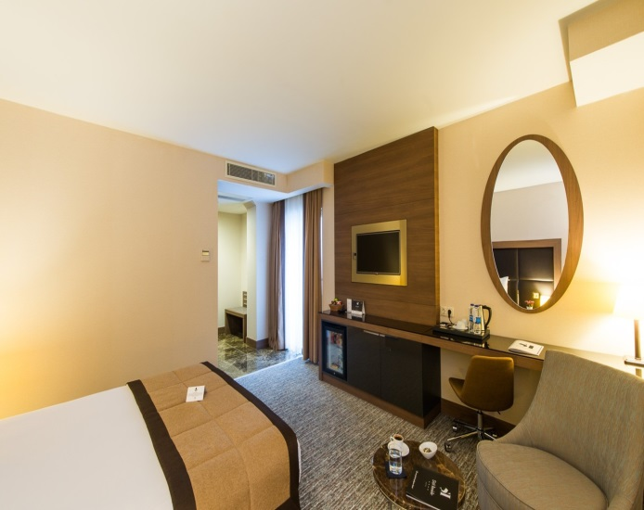
Вопрос 1. Для гостиничных номеров отеля тумбочки будут изготавливать студенты городского колледжа художественных ремесел. Для изготовления одной тумбочки необходимы следующие детали:
-3 прямоугольные доски;
-2 квадратные доски;
2 скобы;
-1 ручка
Какое наибольшее количество тумбочек можно изготовить из следующего набора деталей (Таблица 1)?
Таблица 1
Прямоугольная доска | Квадратная доска | Скобы | Ручка
243 шт. | 210 шт. | 187 шт. | 112 шт.

Вопрос 2. Строительство гостиницы предусматривает проведение различных видов работ. В таблице 2 представлены статьи расходов на строительство гостиницы в процентах. Покажите на круговой диаграмме распределение статей расходов на все виды работ по строительству гостиницы.
Таблица2
Статья расходов | Стоимость,%
Строительство здания | 50
Приобретение оборудования и мебели | 25
Транспортные расходы | 10
Работы по монтажу, наладке и пуску оборудования | 5
Строительство автостоянки | 10

Вопрос 3. Вычислите, сколько одноместных и двухместных номеров заложено в проект гостиницы, чтобы месячная прибыль составляла 5 040 000р?
Проверь себя:
1.81 тумб
3. 80 одноместных, 120 двухместных

Характеристики заданий
Задачи | Содержательная область | Ведущая познавательная деятельность | Контекст
Вопрос 1 | Количество | Формулировать | Профессиональный
Вопрос 2 | Неопределенность и данные | Интерпретировать | Профессиональный
Вопрос 3 | Количество | Формулировать | Профессиональный

Задача 3.
Порой случается такое, что можно чудом лишь назвать:
Ученика и педагога взялись местами поменять.
И вот вчерашний старшеклассник цепляет бейджик на груди
Берет конспект, журнал, указку кошмар, предвидя впереди.
И постепенно шаг за шагом он для себя осознает,
Что не нужна ему награда – он детям ЗНАНИЯ дает!

(День самоуправления)

Прочтите текст «Ученическое самоуправление» и выполните задания.
В школе действует ученическое самоуправление. Учащимся это дает возможность предлагать свои решения и нести за них ответственность, придумывать и проводить собственные мероприятия, оценивать свои силы. Высшим представительным органом ученического самоуправления школы является Большой Ученический Совет. БУС-так между собой его называют ученики.  Выборы председателя БУСа- это одно из главных школьных событий года. От исхода выборов зависит весь следующий учебный год. Выборы-это сложная система. Нельзя напрямую отдать свой голос за понравившегося тебе кандидата. Н каждой ступени выбираются свои представители, которые на Большом школьном собрании слушают выступления и отдают голос за понравившегося кандидата. | 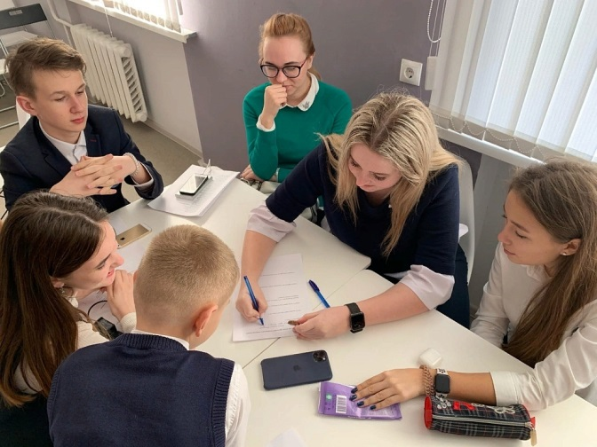

Вопрос 1. Для проведения Большого Ученического Совета принято решение направить представителей:
-от начальной школы – 20% учащихся;
-от основной школы- 30% учащихся;
-от старшей школы- 50 %.
Сколько классов в основной школе, если в классе не более 30 учащихся, а на собрании должно было присутствовать 126 человек?

Вопрос 2. Используя данные предыдущей задачи, вычислите вероятность того, что главой БУСа будет избран:
а) представитель основной школы;
б) представитель старшей школы.

Вопрос 3. Представительство учащихся на заседании БУСа представлено в таблице3.
Таблица 3
Уровень образования | Количество присутствующих | Количество отсутствующих
Начальная школа | 33 | 5
Основная школа | 123 | 3
Старшая школа | 55 | 2

Определите количество учащихся в школе.
Вопрос 4 Настал день выборов председателя БУСа. Претендентов было трое: Иванов, Петров и Сидоров. Во время выборов за Сидорова было отдано в 1,5 раза больше голосов, чем за Иванова, а за Петрова- в 3 раза больше чем за Иванова и Сидорова вместе. Сколько процентов голосов было отдано за победителя?
Проверь себя:
1.14
2. а) 0,3 б)0,5
3.724
4.75%

Характеристики заданий
Задачи | Содержательная область | Ведущая познавательная деятельность | Контекст
Вопрос 1 | Количество | Формулировать | Общественный
Вопрос 2 | Количество | Формулировать | Общественный
Вопрос 3 | Количество | Формулировать | Общественный
Вопрос 4 | Количество | Формулировать | Общественный

Задача 4
В нем …. честно ты сражался,
К победе двигаться старался,
Преграды преодолевал
И победителем ты стал.
(в конкурсе)
Прочтите текст «Конкурс» и выполните задания.

Ежегодно в городе проходит юношеский музыкальный конкурс, на который приезжают дети из разных регионов России. Весь год ребята репетируют, чтобы выступить со своими лучшими номерами.  Конкурс проходит в четыре этапа, на каждом из которых можно получить до 100 баллов. Оценки на конкурсе выставляет компетентное жюри, которое состоит из 10 педагогов по вокалу. За каждое выступление можно получить от 1 до 10 баллов. Дашины номера были признаны лучшими на отборе, теперь она будет защищать честь своей музыкальной школы на городском конкурсе. Вместе с Дашей на конкурсе выступят ее друзья, которые дополнят выступление своим танцевальным номером. В качестве группы поддержки Даша пригласила одноклассников и родителей. | 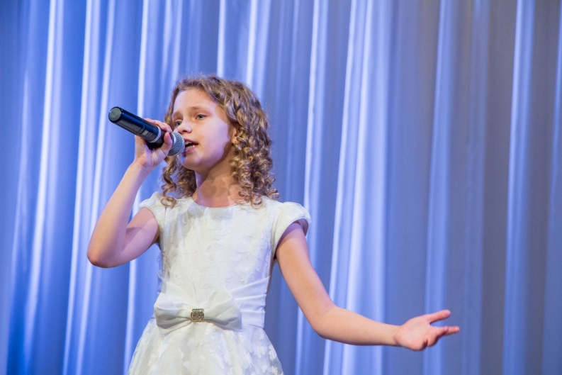
Вопрос 1 Средняя оценка, которую получила Даша за первые три этапа, составляет 62 балла. За четвертый этап она получила 70 баллов. Чему равна средняя оценка Дарьи за четыре этапа конкурса?
Вопрос 2 Какую минимальную оценку мог выставить член жюри за выступление Даша на третьем этапе конкурса, если известно что на этом этапе она получила не менее 92 баллов, а один из членов жюри поставил ей максимальный балл?
Вопрос 3 Известно, что на одном из этапов 4 члена жюри выставили одинаковые оценки за выступление Даши и у 6 других членов жюри мнения по поводу выступления Даши также совпали. Составьте уравнение, которое поможет рассчитать, сколько баллов выставил каждый член жюри за выступление Даши на втором этапе, если в сумме она получила 76 баллов. Определите, сколько баллов поставил каждый член жюри, если ни один из них не поставил меньше 7 баллов.
Вопрос 4 Порядок выступлений участников конкурса организаторы решили определить с помощью жеребьевки. Вместе с Дашей в ее возрастной группе соревнуются Лена, Таня, Полина, Антон и Ольга. Ребята бросили жребий- кому открывать конкурсный день. Найдите вероятность того, что первой выступит девочка.
Проверь себя:
1.64
2. 9 баллов
3.4х+6у=76, 4 члена жюри- по 7 б; 6- по 8 б
4.5/6

Характеристики заданий
Задачи | Содержательная область | Ведущая познавательная деятельность | Контекст
Вопрос 1 | Количество | Формулировать | Профессиональный
Вопрос 2 | Количество | Формулировать | Профессиональный
Вопрос 3 | Количество | Формулировать | Профессиональный
Вопрос 4 | Количество | Формулировать | Общественный

И в заключении хотелось бы отметить, что решение контекстных задач на уроках математики помогают в решении ряда задач:
- научиться решать задачи, с которыми каждый учащийся может столкнуться в повседневной жизни;
- показать, что математика нужна всем, чем бы человек не занимался, какой бы профессией не овладевал, где бы не учился;
- подготовиться к сдаче ВПР, ОГЭ и ЕГЭ;
- стать математически грамотным человеком.

